ИУ7-51Б, 03_ZHA, Вылегжанина Алёна
Временные ряды
Хранение:
- Cassandra.
Прогнозирование:
- модель на цепях Маркова (Markov Chains);
- модель по выборке максимального подобия (MMSP).

Введение:
В философском смысле сама жизнь - это движение, то есть процесс.
Мы включены в разнообразные процессы: изменение уровня глюкозы в крови, появление солнечных пятен, изменение цен акций и многие другие. Независимо от того являемся ли мы их источником или участником, или просто подвержены влиянию этих процессов нам требуются технологии наблюдения, использования и прогнозирования явлений, описанных большим объёмом информации.
Задача воспроизведения источника информации, с целью анализа данных, поиска основных закономерностей и структур, а также прогнозирования возможных будущих значений решается по средством использования временных рядов [1].
Под временным рядом подразумевается последовательность наблюдений некоторого признака (случайной величины) x в последовательные моменты времени [2]. Элементы временного ряда включают в себя два обязательных параметра — отметку времени и значение показателя ряда, соответствующее указанной отметке времени [9].
Область применения временных рядов охватывает различные сферы: экономика [8, 10, 12, 13], биология [11], сейсмология [14], программирование [15] и т.д..
На рисунке 1 представлен пример временного ряда цен на электроэнергию европейской территории РФ.
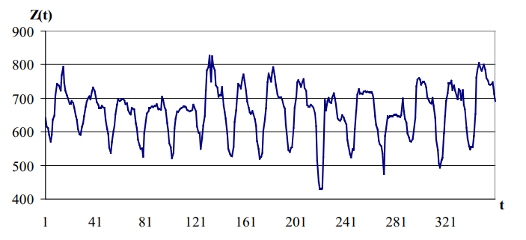
Рисунок 1. временной ряда цен на электроэнергию европейской территории РФ (в условных денежных единицах) [9].

Временные ряды дают возможность предугадать динамику отслеживаемых процессов. Прогноз основывается на данных, которые фиксируются на протяжении некоторого времени, что требует организации их хранения.
В данной работе будут рассмотрены некоторые методы хранения и прогнозирования временных рядов.

Методы хранения.
Необходимым условием для работы с временными рядами является организация хранения отслеживаемых данных.
В силу особенностей временных рядов и их обработки обозначим ключевые требования к средствам их хранения:
- приоритетность скорости записи данных, так как операции записи преобладают над операциями чтения [7];
- упорядоченность хранимых данных по времени, так как данные записываются, считываются и обновляются не случайным образом, а во временном порядке [7];
- расширяемость и вместительность хранилища данных;
- гарантия сохранности данных.

В данной работе в качестве методов хранения выделим и рассмотрим следующие подходы:
- использование нереляционных БД - Cassandra;
- использование специализированных для временных рядов баз данных - TSDB (тема другого члена группы)
- использование обычных файлов (тема другого члена группы) .

Cassandra
Одним из способов хранения временных рядов является использование Apache Cassandra - базы данных, которая является:
- распределенной - обеспечивает работу на нескольких машинах, в дальнейшем называемых узлами, которые пользователем представляются как единое целое [3];
- децентрализованной - все узлы являются равноправными [3];
- эластично масштабируемой - обеспечивает возможность добавлять и убирать узлы, не прерывая работы системы. Данное свойство является специальным для горизонтальной масштабируемости - механического увеличения пропускной способности оборудования путём добавления памяти в уже имеющуюся машину [3];
- отказоустойчивой - предполагает замену повреждённых узлов без простоя, за счёт их репликации на несколько узлов [3] (репликация представляет собой набор технологий копирования и распространения данных и объектов между узлами, а также включает синхронизацию этих узлов для поддержания их согласованности [4]);
- допускающей настройку согласованности (согласованность означает, что операция чтения всегда возвращает последнее записанное значение) - существует возможность настроить количество узлов, которые должны подтвердить завершение операции обновления данных [3].

Основными структурами данных в Cassandra являются:
- столбец - пара имя-значение;
- строка - контейнер для упорядоченной коллекции столбцов на которые можно сослаться по первичному ключу;
- таблица - контейнер для упорядоченной коллекции строк;
- пространство ключей - контейнер таблиц;
- кластер - контейнер пространств ключей, расположенных в одном или нескольких узлах [3].

Таким образом, столбец - самая элементарная структурная единица в модели данных Cassandra, и ему присущи следующие характеристики:
- имя;
- значение;
- тип;
- временная метка, которая генерируется при каждом обновлении столбца;
- время жизни, указывающее срок хранения значения столбца [3].

Уточнив основные понятия базы данных, рассмотрим особенности Cassandra применительно к хранению временных рядов.

Модель данных организует хранение временного ряда, где ключ для строки – имя для нашего измерения, имя столбца – время измерения, значение столбца – измеренное значение [5]. Данная структура позволяет выбрать как индивидуальное значение, так и набор значений для заданного интервала какого-либо измерения [5].
Кроме того, для каждого столбца хранится время жизни, позволяющее автоматизировать процесс удаления устаревших данных, а также временная метка, которая используется с целью:
- разрешения конфликтов при изменении одного и того же значения со стороны нескольких клиентов [3];
- организации автоматической сортировки данных по времени [5].

В случае обработки временных рядов скорость поступления данных имеет большее значение, нежели скорость их изменения, потому что информация однородна и фактически обрабатывается только небольшая часть из всего объёма хранимой информации [5]. Данные особенности позволяют выделить Cassandra, как нереляционную БД (скорость добавления данных в NoSQL системах выше, чем в SQL системах) [5].
Cassandra является распределённой и децентрализованной, вследствие этого можно выделить следующие её аспекты:
- отказоустойчивость - гарантия сохранности информации за счёт репликации [6];
- масштабируемость - увеличение объёма хранимых данных возможно посредством добавления узла в кластер [6];
- слабая согласованность данных - отсутствие контроля актуальности читаемой информации [3]. Данная особенность может быть скорректирована настройкой согласованности.

Прогнозирование
Под прогнозированием, в широком смысле, понимают предсказание будущего с помощью научных методов [9]. Необходимо различать два взаимосвязанных понятия — метод прогнозирования и модель прогнозирования.
Метод прогнозирования представляет собой последовательность действий, которые нужно совершить для получения модели прогнозирования временного ряда [9].
Модель прогнозирования есть представление зависимости будущего значения от прошлого [9, 13], при этом способ задания этой зависимости может быть различным.
В статистических моделях функциональная зависимость между будущими и фактическими значениями временного ряда, а также внешними факторами задана аналитически [9].
К статистическим моделям относятся следующие группы моделей:
- регрессионные;
- авторегрессионные ;
- по выборке максимального подобия;
- экспоненциального сглаживания [9].
В структурных моделях зависимость будущего значения от прошлого задаётся в виде некоторой структуры и правил перехода по ней [9, 13].
К структурным относятся следующие группы моделей:
- нейросетевые;
- на базе цепей Маркова;
- на базе классификационно-регрессионных деревьев [9].
Необходимо отметить, что названия моделей и соответствующих методов как правило совпадают [9].
На основе полученных и хранимых данных прогнозируется дальнейшее поведение временных рядов. В нашей работе будут рассмотрены следующие методы:
- модель экспоненциального сглаживания (тема другого члена группы);
- модель на цепях Маркова;
- регрессионная модель(тема другого члена группы)
- авторегрессионные модели:
  - ARIMAX (тема другого члена группы);
  - GARCH (тема другого члена группы);
  - ARDLM (тема другого члена группы);
  - модель по выборке максимального подобия;
- модель на классификационно-регрессионных деревьях (тема другого члена группы).

Модель на цепях Маркова.

Цепь Маркова — это математическая модель, которая используется для моделирования случайных процессов, происходящих в течение определённого периода времени [8, 9, 13, 16]. Она состоит из набора состояний и переходов между ними [9, 16]. Возможность перехода из одного состояния в другое зависит исключительно от текущего состояния, а не от каких-либо прошлых событий. Данное условие также называют марковским свойством процесса [8, 9, 13, 16].
Пример цепи Маркова для процесса, имеющего три состояния, представлен на рисунке 2, где S1 ,S2 , S3 — состояния процесса Z(t), а вероятность перехода из состояния
S1 в S2 равна 0.5 ,
S2 в S1 равна 0.0,
S1 в S3 равна 0.25,
S3 в S2 равна 0.33 и т.д..
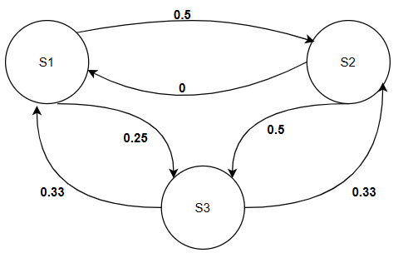
Рисунок 2. Цепь Маркова.

Для расчёта динамики цепи достаточно рассмотреть два аспекта:
- вектор исходного распределения вероятностей A - вектор, каждое i-ое значение в котором, соответствует вероятности того, что система находится в i-ом состоянии [1]. Например, для модели из трёх состояний:
A = (0.0, 0.5, 0.5)
- матрица переходных вероятностей Р представляет собой матрицу, каждое значение (i, j) которой соответствует вероятности того, что элемент перейдет из состояния s_{i} в состояние s_{j} на следующем шаге процесса [1]. Например, для модели на рисунке выше
$$P=\left(\begin{matrix}0.25 & 0.50 & 0.25 \\ 0.00 & 0.50 & 0.50 \\ 0.33 & 0.33 & 0.33\end{matrix}\right)$$

Чтобы определить вектор распределения вероятностей на следующем шаге необходимо вычислить произведение вектора А и матрицы Р [13]. Для рассматриваемого примера:
$$\left(0.0, 0.5, 0.5\right)\left(\begin{matrix}0.25 & 0.50 & 0.25 \\ 0.00 & 0.50 & 0.50 \\ 0.33 & 0.33 & 0.33\end{matrix}\right)=(0.165, 0.415, 0.420)$$

Следовательно, вероятность того, что цепь находится в состоянии s_{i} после n шагов, является i-ой записью в векторе [1]:
$$А_{n}=А_{n−1}P$$

Основные этапы алгоритма построения модели временного ряда на цепях Маркова:
- выделить состояния временного ряда;
- проверить, можно ли считать рассматриваемый процесс Марковским;
- вычислить матрицу переходных вероятностей;
- определить вероятностный вектор, представляющий некоторое начальное распределение;
- вычислить произведение матрицы и вектора n раз для получения вектора распределения вероятностей.

Вывод:
Рассмотрев метод прогнозирования на цепях Маркова, выделим следующие особенности его применения:
- необходимо выделить состояния временного ряда. Данное действие является дополнительным и зависит от сферы применения временного ряда;
- прогнозируемый ряд должен являться Марковским процессом;
- единообразие анализа и проектирования [9].

Модель по выборке максимального подобия.

Для удобства анализа данной модели временной ряд обозначим $Z_{1}^{N}=(z_{1},z_{2},...,z_{N})$. Набор последовательных значений $Z_{t}^{N}=(z_{t},z_{t+1},...,z_{t+M−1})$, лежащих внутри временного ряда $Z_{1}^{N}$, назовём выборкой из этого ряда длины M∈[1,(N-1)] с моментом начала отсчёта t∈[1,(N-M)]. Разность начал отсчётов выборок $Z_{t}^{M}$ и $Z_{t−k}^{M}$ будем называть задержкой k∈[1,(t-1)].
Выборки обладают свойством подобия, чем мы и воспользуемся для прогнозирования временного ряда [9]. Идея метода заключается в построении ожидаемой выборки с помощью аппроксимации уже существующей. С целью реализации данной технологии следует ответить на следующие вопросы.
- Как аппроксимировать выборки?
Рассмотрим аппроксимацию выборки $Z_{T−M+1}^{M}$ при помощи выборки $Z_{T−M+1−k}^{M}$ [9]. Обозначим момент времени T-M+1=t.
Вычислим аппроксимированные значения выборки ${\hat{Z}}_{t}^{M}$
$${\hat{Z}}_{t}^{M}=α_{1}Z_{T−k}^{M}+α_{0}I^{M}$$
где $α_{1}$и$α_{0}$ - коэффициенты, а $I^{M}$ - единичный вектор размерности М.
Согласно методу наименьших квадратов, коэффициенты аппроксимации определим, исходя из уравнения
$$Z_{x}∙A=Z_{y}$$
где значения $Z_{x}$ и $Z_{y}$ определяются следующим образом
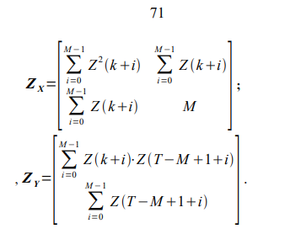

- Какую выборку следует аппроксимировать?

Подходящую для аппроксимации выборку называют базовой историей [9]. Она располагается на оси времени сразу за выборкой максимального подобия для новой истории $Z_{T−M+1}^{M}$[9]. Новая история содержит значения процесса непосредственно перед моментом прогноза. Соответственно, чтобы вычислить базовую историю, следует определить выборку максимального подобия.

- Как определить выборку максимального подобия для выборки новой истории?

Как следует из названия, мы ищем такую выборку, значения которой являются наиболее близкими к значениям новой истории. Отсюда, необходимо ввести меру подобия двух выборок. Введём коэффициент ρ. Он зависит от длины M выборок, а также от задержки k, и характеризует степень линейной зависимости указанных выборок: чем ближе к единице значение ρ, тем выше их линейная зависимость [9, 11].

Далее необходимо рассмотреть все возможные выборки длины М и вычислить для них коэффициент подобия новой истории. Выборка с максимальным значением ρ и будет выборкой максимального подобия. Данной выборке соответствует задежка k, которую далее обозначим как k_{max.}
В результате получаем функциональную зависимость значений прогнозируемой выборки $Z_{t}^{P}$ от фактически существующей $Z_{T−k}^{M}$ [9]:
$${\hat{Z}}_{t}^{P}=α_{1}Z_{k_{max}+M}^{P}+α_{0}I^{P}=EMMSP(M)$$

На рисунке 3 приведён пример расположения рассмотренных для прогнозирования выборок.
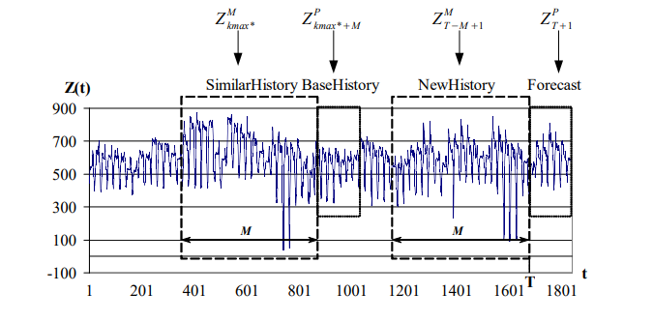
Рисунок 3. Положение выборок для прогнозирования временного ряда с помощью модели по выборке максимального подобия без учёта внешних факторов [9].
Кроме того, существует возможность построить модель, учитывающую внешние факторы, которые также представлены в виде временного ряда со значениями соответствующими отметкам времени временного ряда Z. В данной модели отличается процесс аппроксимации выборок. В остальном процесс прогнозирования аналогичен уже рассмотренному.
Функциональная зависимость значений прогнозируемой выборки $Z_{t}^{P}$ от фактически существующей $Z_{T−k}^{M}$ с учётом внешних факторов Х будет выглядеть следующим образом [9]:
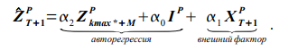

На рисунке 4 представлены выборки для модели с учётом внешних факторов.
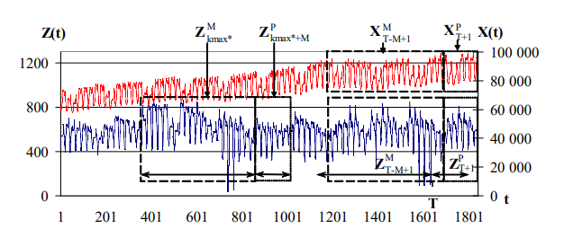
Рисунок 4. Положение выборок для прогнозирования временного ряда с помощью модели по выборке максимального подобия с учётом внешних факторов [9].

.
Подводя итоги, выделим основные этапы алгоритма построения модели по выборке максимального подобия.
Необходимо вычислить:
- выборку новой истории;
- выборку максимального подобия;
- выборку базовой истории;
- прогнозные значения.

Вывод:
- модель работает с неравноотстоящими временными рядами;
- модель применяется для стационарных и нестационарных временными рядами;
- количество итераций (1шт.) для вычисления прогноза не зависит от требуемого количества элементов прогнозируемой выборки;
- имеет единственный параметр М - длина выборки, от которого зависит значение прогнозируемого участка, в отличае от других авторегрессионных моделей.

Общие выводы.
Сравнительный анализ методов хранения временных рядов будет проведён во время групповой работы.
параметр\система хранения | Cassandra
Модель данных | строковая
Автоматическое удаление устаревших данных | есть
Сортировка данных по времени | есть
Сравнение скорости поступления данных и скорости обработки данных | скорость поступления данных выше
Отказоустойчивость | есть
Масштабируемость | есть
Таблица №1. Анализ системы хранения временных рядов Cassandra.

Выполнив анализ базы данных Cassandra, представляется возможным сделать вывод о том, что она удовлетворяет основным требованиям к хранилищу временных рядов.

Результаты сравнения двух методов прогнозирования временных рядов приведены в таблице №2.

параметр\метод и модель | Модель на цепях Маркова | Модель по подборке максимального подобия
Тип модели | структурная | статистическая
Необходимость преобразовывать данные временного ряда перед их прогнозированием | надо | не надо
Количество итераций или раз применения некоторой формулы для получения прогноза | n раз для прогнозирования n состояний | одна итерация. Однако перед этим проводится аппроксимация Т-М-1 выборок длины М.
Область применения | Применимо к временным рядам, выполняющим Марковское свойство.  Неприменимо к долгохранимым временным рядам | Неравностоящие, стационарные и нестационарные ряды
Количество параметров, влияющих на результат, задаваемых пользователем | 0 | 1 - длина выборки М
Таблица №2. сравнения двух методов прогнозирования временных рядов на модели по выборке максимального подобия и Модели на Марковских цепях.
По данным, представленным в таблице, сделаем следующие выводы:
- область применения методов построения модели на Марковских цепях и модели по подборке максимального подобия различны, то есть в некоторых ситуациях можно использовать первую модель, в то время как вторая будет неприменима и наоборот;
- Метод на Марковских цепях требует дополнительных проверок перед его применением;
- модель на Марковских цепях требует анализа временных рядов и их преобразования - выделения состояний;
- количество необходимых вычислений для прогнозирования временных рядов варьируется. Для краткосрочных прогнозов использование модели на Марковских цепях предпочтительнее, так как количество итераций (перемножений матрицы и вектора) будет равно количеству прогнозируемых состояний, в то время как в модели по выборке максимального подобия количество итераций будет равно Т-М-1, где Т - количество значений временного ряда, а М - длина выборки.

Используемая литература.

- https://elibrary.ru/download/elibrary_53949324_87954537.pdf - Белоусова Е.Е., Ракитский А.А. Особенности применения методов на основе марковских цепей для прогнозирования временных рядов
- kizbikenov.pdf (altspu.ru) - К.О. Кизбикенов «Прогнозирование и временные ряды»
- Джефф Карпентер, Эбен Хьюитт «Cassandra. Полное руковолство»
- Репликация SQL Server - SQL Server | Microsoft Learn
- http://pzs.dstu.dp.ua/DataMining/times/bibl/time-series0.pdf - Д.Е. Намиот «Базы данных временных рядов и средства обработки»
- МАСШТАБИРУЕМЫЕ РАСПРЕДЕЛЕННЫЕ ХРАНИЛИЩА. CASSANDRA ИЛИ HBASE? (cyberleninka.ru)
- part.pdf (williamspublishing.com)- «Хранение временных рядов»
- 1-2_Soder.indd (elibrary.ru) - Е.М. Бронштейн, А.И. Авзалова «Прогнозирование цены акции на основе свойств цепей Маркова»
- Чучуева Ирина Александровна «Модель прогнозирования временных рядов по выборке максимального подобия»
- https://www.elibrary.ru/download/elibrary_24669862_36850259.pdf - Мамаев К.Л., Тутубалин П.П. «Прогнозирование будущих отчетных периодов на основе временных рядов» (использование модели по выборке максимального подобия)
- https://cyberleninka.ru/article/n/prognozirovanie-urovnya-glyukozy-v-krovi-bolnyh-insulinozavisimym-diabetom-neyronnymi-setyami-i-metodom-ekstrapolyatsii-po-vyborke/viewer - «Прогнозирование уровня глюкозы в крови больных инсулинозависимым диабетом нейронными сетями и методом экстраполяции по выборке максимального подобия» Чернецов С. А., Чучуева И. А.
- https://unitech-mo.ru/upload/files/science/information-technology-journal/itv03_2017.pdf#page=118 - «Методы прогнозирования на основе анализа временных рядов» Н.П. Сидорова, Д.С. Демина (использование модели по выборке максимального подобия)
- https://www.elibrary.ru/download/elibrary_48124652_55808541.pdf#page=105 - А.А. Мальцева «Модель прогнозирования для таргетированной рекламы на основе цепей Маркова»
- Полуденный эффект во временных рядах землетрясений и сейсмического шума (elibrary.ru) - «Полуденный эффект во временных рядах землетрясений и сейсмического шума» Сидорин А.Я.
- ПРИМЕНЕНИЕ МЕТОДОВ И МОДЕЛЕЙ ПРОГНОЗИРОВАНИЯ ВРЕМЕННЫХ РЯДОВ ДЛЯ ОЦЕНКИ ЦИКЛИЧЕСКОЙ НАГРУЗКИ В ОБЛАЧНЫХ СИСТЕМАХ (elibrary.ru)- «Применение методов и моделей прогнозирования временных рядов для оценки циклической нагрузки в облачных системах» Логунов Д.Г.
- Цепи Маркова в НЛП - GeeksforGeeks - пример использования для моделирования естественного языка.
- https://elibrary.ru/download/elibrary_44801640_58060738.pdf - «Обзор моделей прогнозирования временных рядов» Осмонканов А.М., Абдиева Л.К., Курманбекова А.К.
- tsifrovaya-kriminologiya-matematicheskie-metody-prognozirovaniya-chast-1.pdf - статья про прогнозирование в криминологии.

